# Extra opdracht bronstudie

## Wat was de rolverdeling binnen het huwelijk in de klassieke oudheid?

* Bekijk de extra bron over deze historische vraag

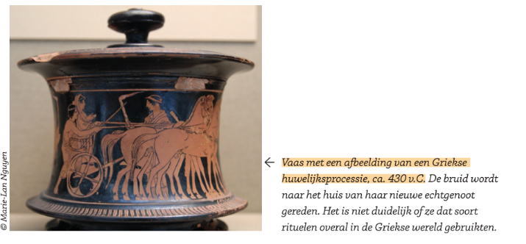

Bronstudie

***Stap 1: Ik verzamel informatie over de bron***

* Soort bron: _____________________________________________________________  
  Indien ______________ bron: ______________________________________________
* Inlichting over de maker

Naam: ………………………………………. Nationaliteit:………………………….

Geboortedatum: ……………………………. Sterfdatum: ……………………….…

Beroep of Functie: …………………………..

* De datum dat de bron werd gemaakt: ______________________________________
* Tijdsverschil: ____________________________________________________________  
  ________________________________________________________________________
* De maker was ___________________________________________________________
* De maker heeft andere bronnen gebruikt. Ja / nee

*!Voorlopig besluit!*

_______________________________________________________________________________  
_______________________________________________________________________________

***Stap 2: Ik bestudeer de bron aandachtig***

* Beschrijf aandachtig de uiterlijke kenmerken van de bron.   
  ________________________________________________________________________________________________________________________________________________________________________________________________________________________________________________________________________________________________________________

***Stap 3: Ik denk na over de bron***

* Bruikbaarheid  
  ________________________________________________________________________________________________________________________________________________________
* Betrouwbaarheid   
  ____________________________________________________________________________
* ___________________________________________________________________________   
  Voor zijn bewonderaars. Het is niet duidelijk wie zijn fans zijn.
* Welke boodschap had Aristoteles voor zijn publiek?   
  ________________________________________________________________________________________________________________________________________________________

***Stap 4: Ik beantwoord de historische vraag***

* Wat toont deze bron extra over de rolverdeling binnen het huwelijk?

____________________________________________________________________________________________________________________________________________________________________________________________________________________________________________________________________________________________________________________________